Φύλλο εργασίας – Ζώα και τα προϊόντα τους
Όνομα:
Επώνυμο:
Τάξη:
Άσκηση:
Στις πιο κάτω εικόνες φαίνονται ζώα και τα προϊόντα τους. Μπορείς να βρεις ποιο από τα προϊόντα αντιστοιχεί στο κάθε ζώο;

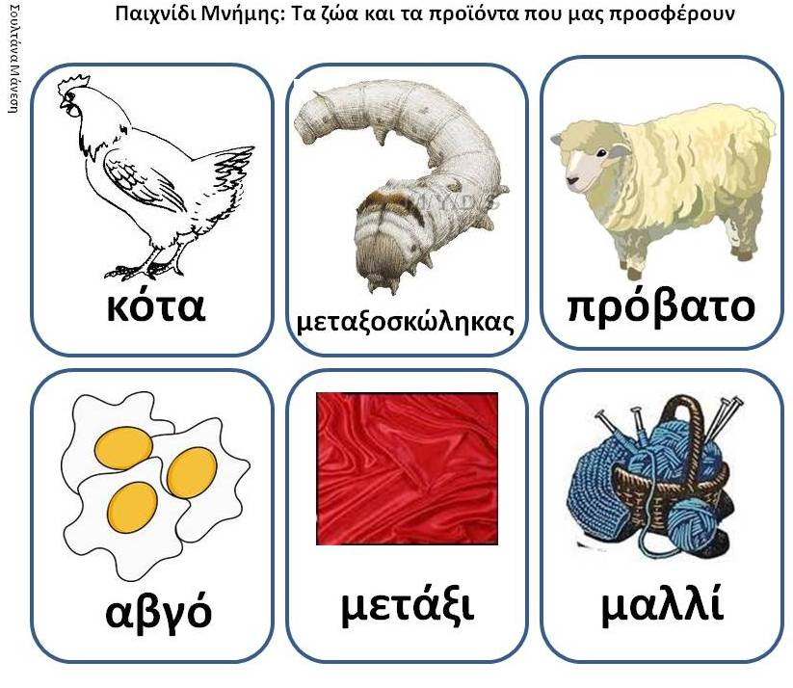
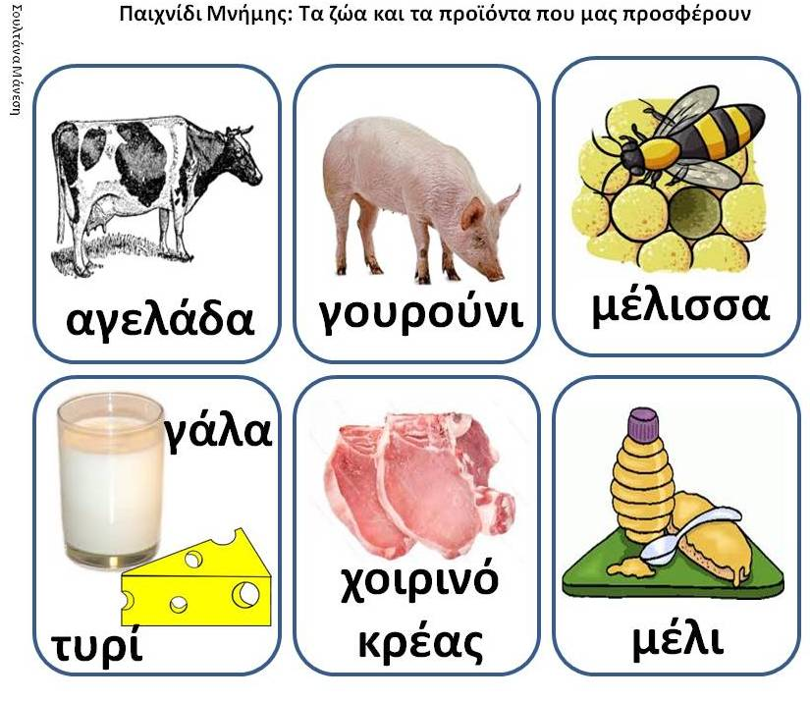
Πηγή εικόνων: https://taniamanesi-kourou.blogspot.com/

Στη συνέχεια διάβασε τις προτάσεις και γράψε Σ (Σωστό) ή Λ (Λάθος):
- Η μέλισσα μας δίνει μέλι. ☐
- Η κότα μας δίνει γάλα. ☐
- Η αγελάδα μας δίνει γάλα. ☐
- Το πρόβατο μας δίνει μαλλί. ☐
- Η κατσίκα μας δίνει αυγά. ☐
- Η κότα μας δίνει αυγά. ☐
- Το γουρούνι μας δίνει μαλλί. ☐
- Η μέλισσα μας δίνει αυγά. ☐
- Η αγελάδα μας δίνει κρέας. ☐
- Το πρόβατο μας δίνει γάλα. ☐

